Памятка по безопасности для школьников
Дома
Когда ты находишься, дома один или нет, от возможных злоумышленников тебя отделяет дверь, значит:
Если звонят в вашу квартиру - не спеши открывать дверь, сначала посмотри в глазок и спроси, кто это.
На ответ «Я» - дверь не открывай, попроси человека назвать свое имя.
Если он представляется знакомым твоих родных, которых в данный момент нет дома, и ты не узнаешь его по голосу – не открывай, попроси его прийти в другое время, и позвони родителям.

Если человек называет незнакомые имя или фамилию, говорит, что ему дали этот адрес или он должен с кем-то встретиться - не открывая двери, скажи ему, что ты его не знаешь, и открывать не будешь, и сразу сообщи об этом родителям.
Если незнакомец представился работником милиции - попроси прийти в другое время, когда родители будут дома, затем позвони родителям.
Если пришедший представился работником ЖЭКа, почты, сантехником, телефонистом и т.д. - попроси его назвать фамилию и причину прихода, затем позвони родителям и выполни их указания.
Если незнакомец просит воспользоваться телефоном для вызова милиции или скорой помощи – не открывая дверь, уточни, что необходимо сделать и сам вызови нужную службу, затем позвони родителям.
Если на лестничной площадке происходит драка или что-то подобное - ни в коем случае не вмешивайся и не вступай в контакт, вызови милицию.
Если к тебе должны прийти друзья, пускай перед приходом предупредят тебя по телефону, открывая дверь, убедись, что это тот, кого ты ждешь, и с ним нет незнакомых тебе людей.
Вынося мусорное ведро или выходя на улицу – посмотри в глазок, убедись в том, что нет посторонних вблизи твоей квартиры. Закрой на ключ дверь, спрячь ключ.
Не оставляй в дверях записок о том, куда и на сколько ты ушел.

УЧРЕЖДЕНИЕ
«Центр социального обслуживания населения Центрального района
г.Гомеля»



Если взрослых дома нет,
Не веди ни с кем бесед.
«До свидания!» - скажи.
Быстро трубку положи!

Передвигаясь по улице, всегда выполняй эти несложные правила:
Направляясь куда-либо, обязательно сообщи родителям куда, с кем ты идешь и когда вернешься. Оставь телефон того места, где ты будешь. Ходи в гости только к знакомым.

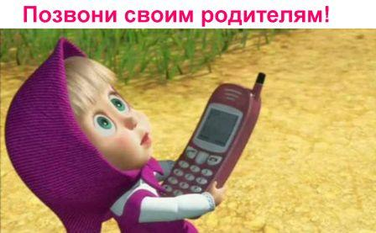

Всегда заранее сообщай свой маршрут родителям. По улицам всегда ходи в людных местах, по известному маршруту, где есть освещение. Обходи темные переулки, пустые дворы, подвалы, густые заросли кустарника. Не заходи на территории стройплощадок, пустых детсадов, гаражей, заброшенных домов.
Если навстречу идет шумная компания, уйди на другую сторону улицы. Не разговаривай и не ругайся ни с кем.
Не играй и не ходи по дорогам. Но если, все-таки приходится идти по проезжей части – всегда иди навстречу транспорту, для того, что бы ты всегда видел приближающиеся автомобили. Если машина тормозит возле тебя, отойди от нее подальше. Изучай правила дорожного движения.
Если тебя просят показать дорогу, или найти какой-нибудь дом – можешь сказать, что не знаешь, или показать на словах, никуда не отходя. Еще лучше: предложи спросить у взрослого. Ни в коем случае не садись в незнакомые машины. Не говори, где ты сам живешь.
Если тебе кажется, что за тобой кто-то идет или следит, сразу заходи в любое здание (магазин, банк, работающую школу), особенно если там есть охрана. Можно обратиться к полицейскому, военному или взрослому, идущему со своим ребенком. Объясни ему свою проблему, попроси помочь, позвонить твоим родителям. Не разрешай себя хватать и куда-то вести – сразу кричи. Это твоя защита.

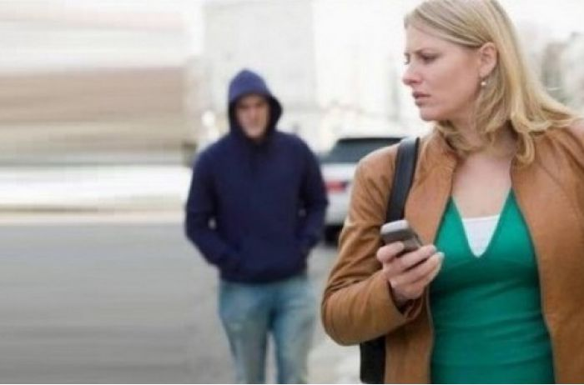
Ни с кем не знакомься и не заговаривай на улице и во дворе. Если незнакомый человек представляется другом твоих родственников или родителей – не спеши верить ему, ничего о себе не рассказывай, на вопросы отвечай спокойно: «да», «нет», «не знаю». Не груби. Во время разговора не отходи от друзей. Предложи дождаться родителей на улице, позвони родителям.
Если ты где-то задержался – попроси родителей встретить тебя.


Покажи родителям места, где ты обычно играешь, чтобы они знали, где можно тебя найти. Не уходи со своего двора. Не подходи к открытым люкам, строительным или другим ямам, висящим проводам, работающей технике. Не используй для игр битое стекло, ржавое железо, любые предметы, непонятного тебе происхождения.
Не оставайся один на один с посторонними людьми в подъезде и лифте. Дождись пока кто-нибудь из знакомых не войдет вместе с тобой.
Если ты обнаружил, что дверь в твою квартиру открыта – не спеши входить, зайди к соседям, позвони родителям и выполни их указания.

